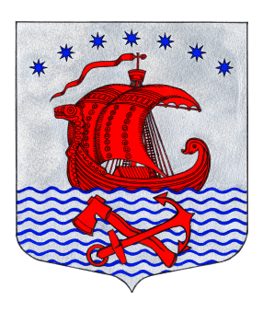
Администрация
муниципального образования
Свирицкое сельское поселение
Волховского муниципального района
Ленинградской области

постановление
от «11» сентября 2023 года №83
О внесении изменений в постановление
от 08.06.2021г. №64
«Об утверждении Положения о контрактной системе в сфере закупок товаров, работ, услуг для обеспечения муниципальных нужд
муниципального образования
Свирицкое сельское поселение
Волховского муниципального района
Ленинградской области»

В соответствии с Гражданским кодексом Российской Федерации, Бюджетным кодексом Российской Федерации, Федеральным законом от 06.10.2003 № 131-ФЗ «Об общих принципах организации местного самоуправления в Российской Федерации», Федеральным законом от 05.04.2013 года № 44-ФЗ «О контрактной системе в сфере закупок товаров, работ, услуг для обеспечения государственных и муниципальных нужд», иными федеральными законами, законами Ленинградской области, регулирующими отношения, связанные с контрактной системой в сфере закупок, рассмотрев протест Волховской городской прокуратуры от 20.07.2023г. № 07-02-2023 на постановление администрации от 08.06.2021г. №64 «Об утверждении Положения о контрактной системе в сфере закупок товаров, работ, услуг для обеспечения муниципальных нужд муниципального образования Свирицкое сельское поселение Волховского муниципального района Ленинградской области», администрация постановляет:
1. Удовлетворить протест Волховской городской прокуратуры от 20.07.2023г. № 07-02-2023.
2. Внести в раздел 4. «Положение о контрактной системе в сфере закупок товаров, работ, услуг для обеспечения муниципальных нужд муниципального образования Свирицкое сельское поселение Волховского муниципального района Ленинградской области», утвержденного постановлением администрации от 08.06.2021г. №64 (далее - Положение) следующие изменения:
2.1. Пункт 4.2. Положения дополнить абзацем 11 следующего содержания: «участник закупки не должен являться иностранным агентом».
3. Настоящее постановление подлежит официальному опубликованию в газете «Волховские огни» и размещению на официальном сайте администрации муниципального образования Свирицкое сельское поселение //www.svirica-adm.ru/.
4. Постановление вступает в силу с момента его официального опубликования.
5. Контроль за исполнением настоящего постановления оставляю за собой.

Глава администрации В.А.Атаманова

Исп. Дураничева С.В.
Тел./Факс: 8(81363)44-225

